Rigips Feuerschutzplatte RF 12,5 AK 12,5 x 1250 x 2000 mm, 40 St./Palette Kante: AK/SKF; Stapelung: SGS
SAINT-GOBAIN RIGIPS

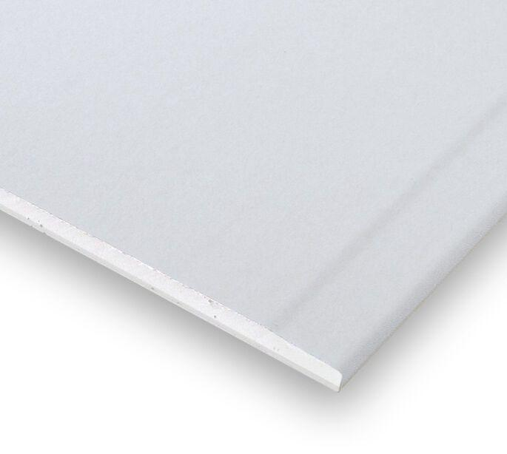Eigenschaften
GTIN:
4002806259848
HAN:
5200774753
Produkt
Feuerschutzplatte
Werkstoff
Gipskarton
Breite (mm)
1.250,00
Höhe (mm)
12,50
Länge (mm)
2.000,00
Brandverhalten
A2
Wärmeleitfähigkeit (W/(m*K))
0,25
EPD Deklarationsnummer
EPD-BVG-20210343-IBE1-DE

